Estructuras de Datos
Seguimiento de listas/colas/pilas

Juan David Cardozo Torres
1094881210



Jhan Carlos Martinez Ceballos
|

Universidad del Quindío
Facultad de Ingeniería
Ingeniería de Sistemas y Computación
Estructuras de Datos
Armenia, Quindío
2026
Escenario 1
Sistema de turnos en una panadería

Una panadería de alta demanda necesita organizar la atención de sus clientes. Cada cliente recibe un turno al llegar y debe ser atendido en el mismo orden en que ingresó. El sistema debe permitir registrar nuevos clientes al final, atender al primer cliente en espera, consultar quién es el siguiente en ser asistido y mostrar la lista actual de turnos. No se requiere desplazarse hacia atrás ni volver al último cliente atendido. El recorrido siempre ocurre en un único sentido.

- Análisis del problema
Se plantea una situación que simula una fila en donde los elementos se atienden por orden de llegada; la solución propuesta plantea un sistema con la capacidad de administrar dicha fila en donde cada cliente de la panadería recibe un turno al llegar.

Las operaciones necesarias para llegar a dicha solución son:
- Registrar un nuevo cliente que se agregue al final de la lista.
- Realizar la atención al primer elemento agregado a la lista.
- Tener la referencia del siguiente cliente.
- Mostrar los turnos que estén en ese momento.

- Selección de la estructura

Lista simplemente enlazada
Debido al funcionamiento del programa, en donde necesitamos la referencia al siguiente elemento del arreglo y que no es necesario regresar hacia atrás o buscar componentes por un índice específico, se utilizó lista simplemente enlazada, porque es la que mejor se acopla para resolver las necesidades planteadas.

- Implementación
Clase Nodo
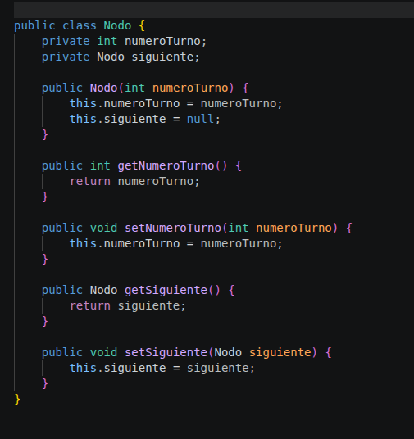

Clase Panadería
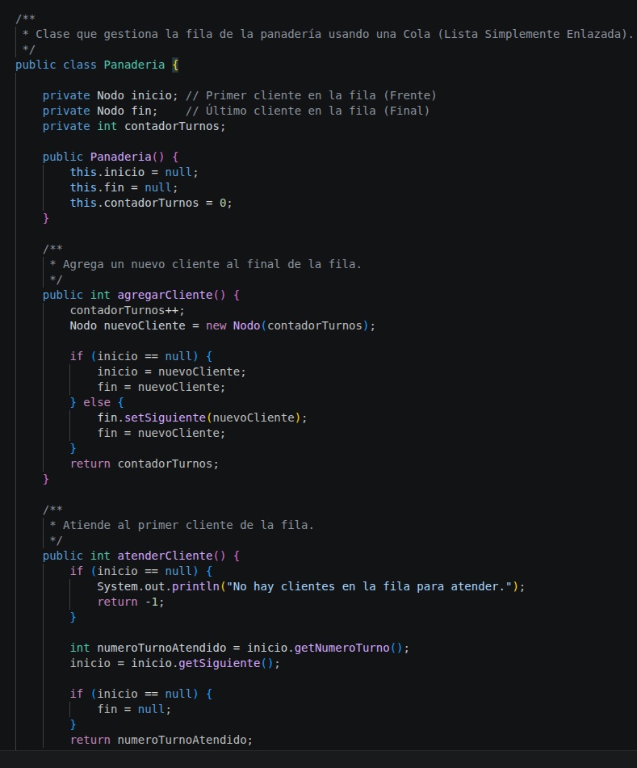
Métodos vistos en la captura
- agregarCliente: Este método agrega un cliente al final de una lista enlazada y le asigna un turno consecutivo.
- atenderCliente: Ese método atiende (elimina) al primer cliente de la fila y devuelve su número de turno.
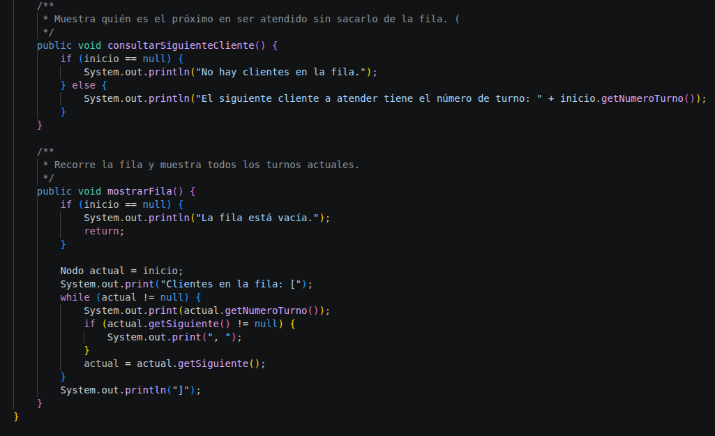
Métodos vistos en la captura
- consultarSiguienteCliente: verifica quién es el siguiente cliente en la fila sin eliminarlo, es decir, solo muestra el turno del cliente que está al frente.
- mostrarFila: muestra todos los clientes que están actualmente en la fila, recorriendo la lista enlazada desde el inicio hasta el final.

Clase PruebaPanadería (Main)
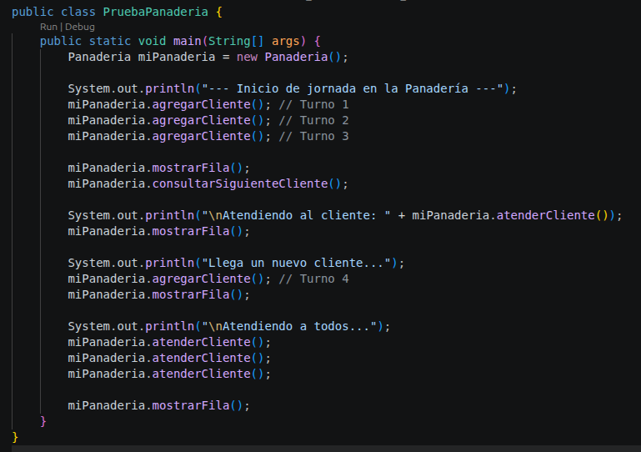

- Reflexión
La lista simplemente enlazada se considera la más adecuada debido a que su recorrido en la lista es unidireccional, desde el primer elemento al último o desde la cabeza hasta la cola; de cierta manera, sigue el comportamiento FIFO, en donde el primer elemento que entra es el primero que sale, y para nuestro contexto, seguir este lineamiento es lo más acertado.

Si se hubiera elegido otra estructura como stack o pila, por ejemplo, se rompería el concepto de fila por el comportamiento de dicha estructura, la cual sigue el comportamiento (FILO) First in - Last Out o el primero en entrar es el último en salir. Llevado a la realidad, es como hacer una fila y que atiendan siempre al último elemento en entrar; el primer elemento tardaría demasiado en ser “atendido”.

Preguntas a responder
Lo que se debe analizar
¿Se necesita recorrer en ambos sentidos?
- No, puesto que seguimos un concepto de “fila”, donde el primer elemento en entrar o en llegar es el último en salir. Esto hace que no sea necesario verificar elementos intermedios o al final de la lista o de la fila. La prioridad se centra en el primer elemento ingresado al arreglo o a la lista.
¿Se necesita volver al elemento anterior?
- No, porque al terminar el proceso de “Atención” con este elemento, se prioriza el siguiente. No es necesario volver al elemento anterior, dado el contexto que estamos resolviendo.
¿El comportamiento es lineal o repetitivo?
- El comportamiento es lineal; seguimos el concepto de FIFO, más empleado en las colas, donde el primer elemento en entrar es el primero en salir, y este proceso se repite de forma secuencial con cada elemento que esté en la lista o el arreglo.
¿Qué tipo de inserción y eliminación se hace con mayor frecuencia?
- Se hace eliminación del primer elemento al realizar el proceso de “atención” del mismo y se pasa al siguiente.

//////////////////////////////
Escenario 2
Historial de navegación de un navegador web

Un navegador web necesita almacenar las páginas visitadas por un usuario. El sistema debe permitir visitar una nueva página, regresar a la página anterior, avanzar nuevamente si ya había retrocedido, eliminar las páginas futuras cuando el usuario abre una nueva página después de retroceder y mostrar la página actual. El sistema necesita moverse en ambos sentidos dentro del historial.

- Análisis del problema
La principal función que tiene que cumplir la solución propuesta es el poder almacenar páginas visitadas y permitir moverse en ambas direcciones (poder ir hacia adelante y hacia atrás en la navegación de páginas), y las principales funciones o métodos para lograr esto son:
- Visitar (agregar) una nueva página.
- Retroceder a la página anterior (flujo bidireccional)
- Avanzar a la página siguiente
- Eliminar páginas futuras
- Mostrar página actual

- Selección de la estructura
Lista doblemente enlazada
Cada nodo tiene una referencia hacia el siguiente elemento y el anterior, lo cual permite retroceder y avanzar fácilmente sin tener que recorrer desde el inicio. Además, facilita borrar las páginas futuras al visitar una nueva; su funcionamiento es el ideal para el contexto en el que se está desarrollando la solución.

- Implementación

Clase NodoWeb
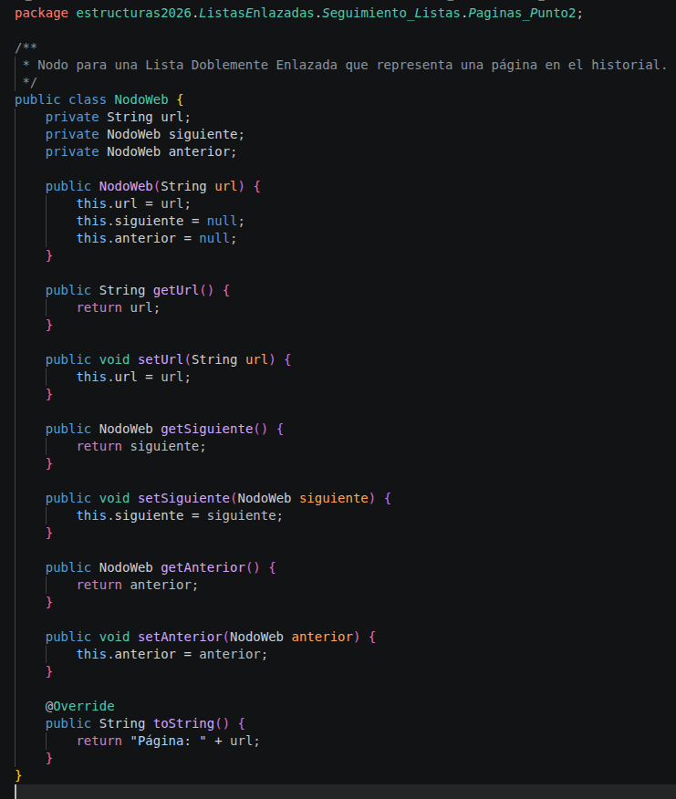

Clase HistorialNavegación
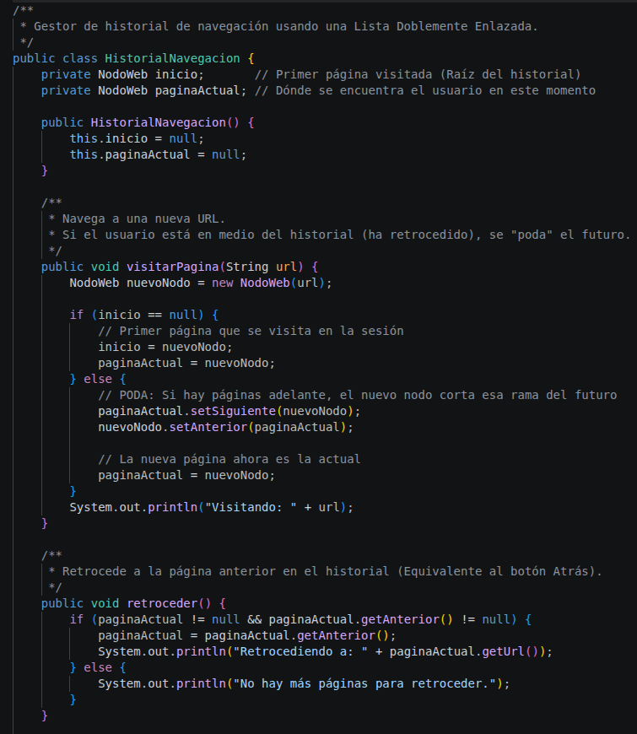
Métodos vistos en la captura
- visitarPagina: Simula visitar una página web en un historial de navegación, guardando el sitio como un nodo en una estructura tipo lista doblemente enlazada (con anterior y siguiente).
- Retroceder: Simula el botón “Atrás” del navegador, moviendo la página actual a la anterior en el historial.

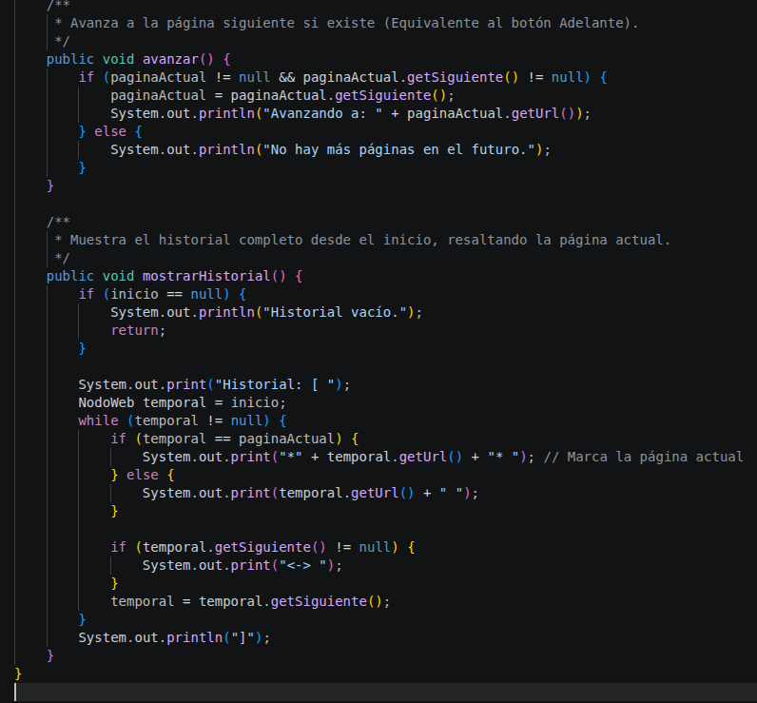
Métodos vistos en la captura
- Avanzar: mover la página actual hacia la siguiente página (como cuando en un navegador presionas el botón adelante).
- mostrarHistorial: imprimir en pantalla el historial de páginas visitadas, mostrando todas las URLs en orden y marcando cuál es la página actual.

Clase PruebaHistorial.java
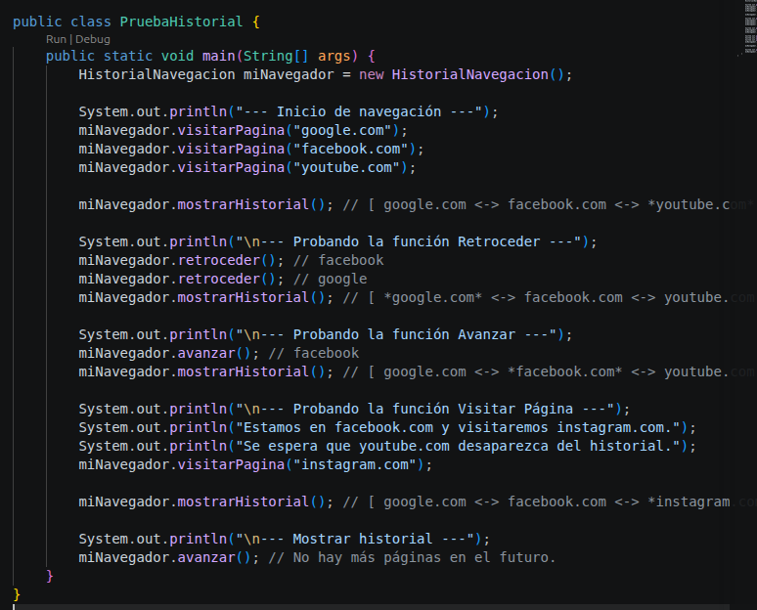
- Reflexión
Si hubiéramos trabajado con otra estructura como simplemente enlazada, la “navegación” tal como la conocemos no habría sido posible, ya que careceríamos de un punto de acceso o referencia a un elemento anterior; solo podría avanzar de forma unidireccional, sin posibilidad de retroceder; el flujo sería unidireccional y no resolveríamos el escenario de manera eficiente.

La lista doblemente enlazada es adecuada porque permite moverse hacia atrás y adelante eficientemente gracias a la referencia prev y next. Además, permite eliminar páginas futuras sin reconstruir toda la estructura.

Preguntas a responder
Lo que se debe analizar
¿Se necesita avanzar y retroceder?
- Sí, puesto que el enunciado nos pide que el sistema pueda navegar entre las páginas visitadas por el usuario de tal manera que el flujo realizado en el sistema sea bidireccional y se pueda avanzar y retroceder entre las páginas.
¿Se requiere acceso al nodo anterior?
- Sí, es necesario regresar rápidamente a la página anterior, dado que, como se pide en el escenario, se necesita poder acceder directamente al nodo previo.
¿Es suficiente una sola referencia por nodo?
- No, puesto que al poseer un flujo bidireccional es necesario tener una referencia para avanzar y retroceder; en este caso, se usó next y prev para poseer la referencia hacia el nodo próximo y el anterior.
¿Qué pasa si solo se tiene Next?
- Se plantearía una solución ineficiente, puesto que solo tenemos la referencia que va hacia adelante, y para encontrar el elemento que va hacia atrás de la lista se tendría que recorrer toda, lo que haría el proceso mucho más lento.

/////////////////////////////////////////
Escenario 3
Lista de reproducción continua de música

Una aplicación de música debe reproducir canciones de forma continua. Cuando se llega al final de la lista, la reproducción debe volver automáticamente a la primera canción. El usuario puede avanzar a la siguiente canción, eliminar una canción de la lista y mostrar toda la secuencia actual. No es necesario retroceder a la canción anterior, pero la lista debe continuar siempre.

- Análisis del problema
Un sistema que logre reproducir canciones de forma continua, de manera similar a un reproductor de música convencional; al llegar a la última canción, el sistema de forma cíclica reproduce el primer elemento o canción.
Las funciones necesarias para la realización de este escenario son:
- Agregar una canción
- Reproducir la siguiente canción
- Eliminar canción
- Mostrar la lista de canciones completa

Lista circular simplemente enlazada
Se encarga de garantizar que, al llegar al último nodo, se regrese de manera automática al primer elemento, lo que permite que el flujo se haga infinito al volver de nuevo al elemento inicial.
- Implementación
Clase NodoMusica
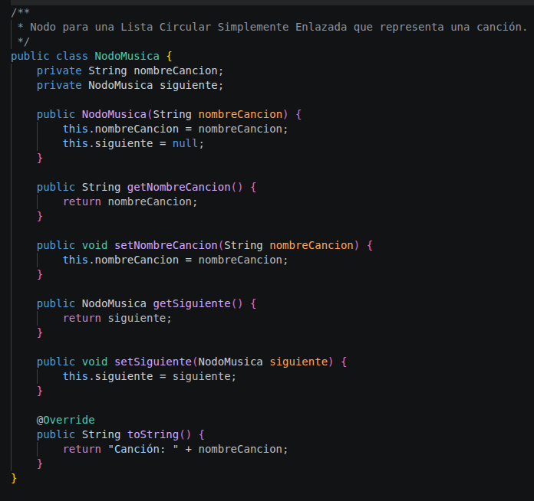

Clase ListaMusica
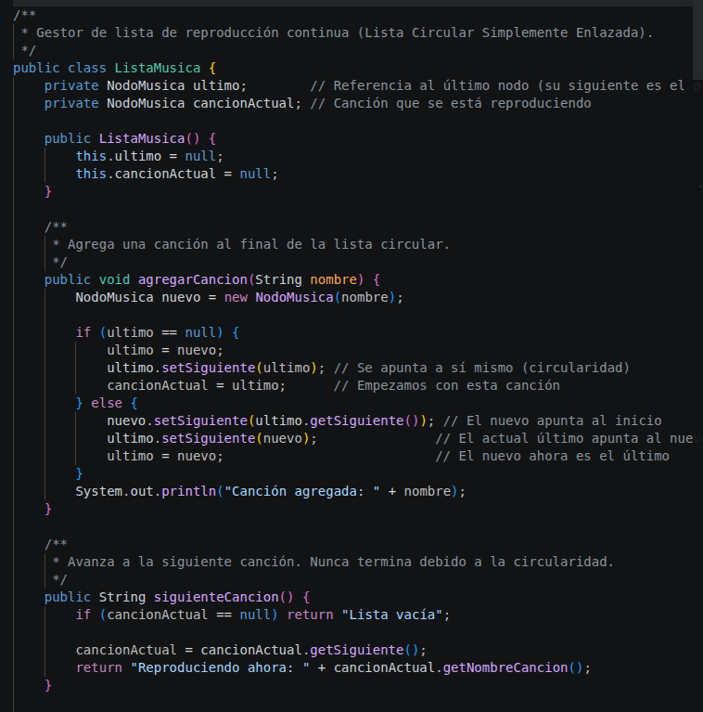
Métodos vistos en la captura
- agregarCancion: agregar una canción a una lista circular enlazada, y mantener actualizado el puntero al último nodo.
- siguienteCancion: Avanzar a la siguiente canción en una lista circular y devolver un mensaje indicando cuál se está reproduciendo.
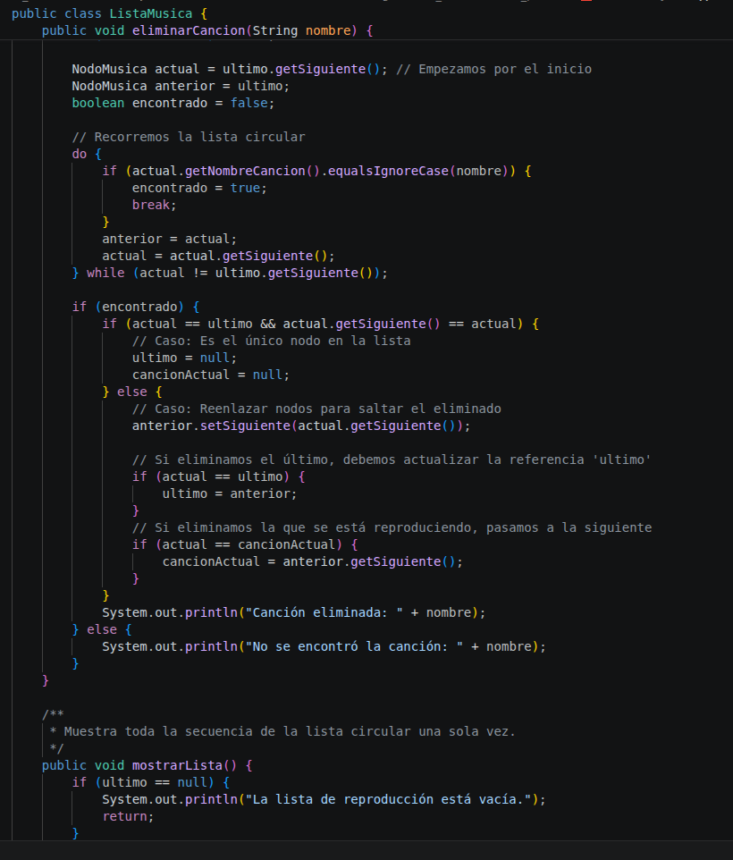
Métodos vistos en la captura
- eliminarCancion: buscar y eliminar una canción por su nombre dentro de una lista circular enlazada.

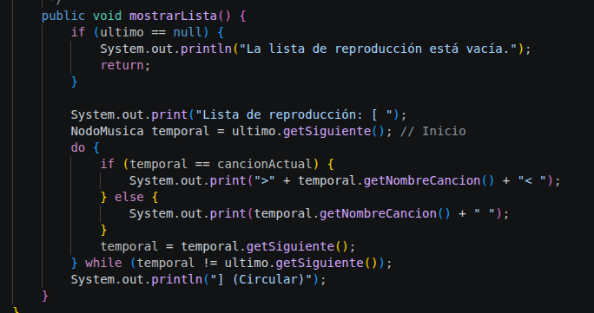
* mostrarLista: mostrar en pantalla todas las canciones de la lista de reproducción, que está implementada.
Clase PruebaMusica
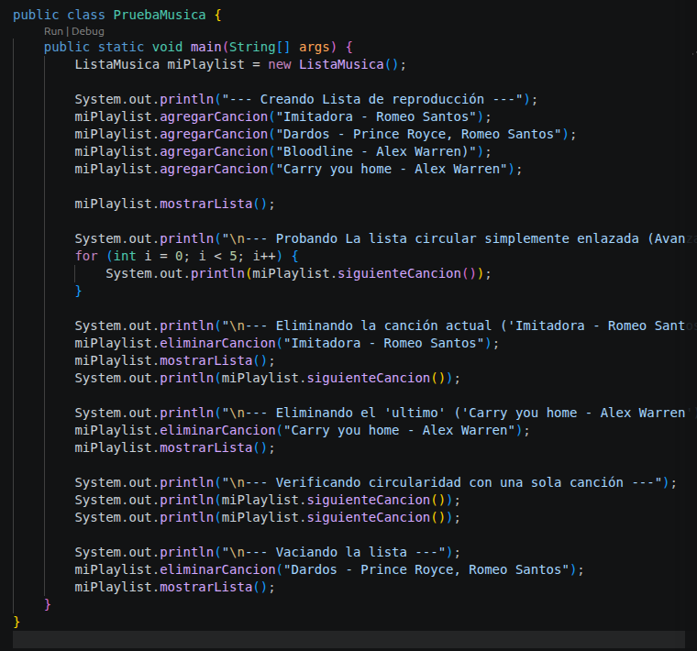
- Reflexión
Para el contexto del escenario 3, la lista circular es adecuada porque permite que el recorrido nunca termine; al llegar al último nodo, se vuelve automáticamente al primero, lo que evita que el usuario reinicie de manera manual.

Con otra estructura de lista como la simplemente enlazada, al llegar al final, el ciclo se detendría y, por ende, se detendría la reproducción.

Preguntas a responder
Lo que se debe analizar
¿La secuencia debe reiniciarse automáticamente?
- Sí, al igual que un reproductor de música ordinario, al llegar a la última canción, la reproducción debe volver automáticamente a reproducir la primera.
¿Hay final real de la lista?
- No, la idea central es que la lista no termine; debe funcionar de manera cíclica.
¿Se necesita cerrar el recorrido sobre sí mismo?
- Sí, puesto que es necesario que el primer nodo apunte al primero para garantizar la reproducción de manera infinita.
¿Hace falta moverse hacia atrás?
- No necesariamente, puesto que para la solución de este escenario lo principal es avanzar hacia la siguiente canción (adelante); no es necesario retroceder.
////////////////////////////////////

Escenario 4
Juego por turnos con varios jugadores

Un videojuego por turnos administra una partida con varios jugadores sentados alrededor de una mesa virtual. El turno debe pasar continuamente de un jugador al siguiente, y cuando se llega al último, se debe proseguir con el primero. Además, puede ser necesario expulsar a un jugador en mitad de la partida o consultar quién jugó antes y quién juega después. El sistema debe moverse hacia adelante y hacia atrás dentro del ciclo.

- Análisis del problema
Un sistema que permita una partida de jugadores sentados alrededor de una mesa virtual; el turno debe pasar continuamente de un jugador al siguiente y, cuando se llega al último, se debe proseguir con el primero. Se deben realizar consultas con elementos en el medio y debe presentar un flujo bidireccional.

Las principales funciones o métodos para realizar esta tarea son:
- Pasar turno al siguiente jugador.
- Volver al jugador anterior
- Eliminar jugador
- Consultar quién juega antes y después.
- Mostrar la lista de jugadores

- Selección de la estructura
Lista circular doblemente enlazada
Presenta un flujo cíclico similar al escenario anterior y tenemos referencias a los elementos de adelante y atrás (usamos de nuevo next y prev), lo que le permitirá al sistema realizar rotación infinita de turnos, moverse hacia atrás y adelante y expulsar jugadores sin romper el ciclo.

- Implementación

Clase NodoJugador
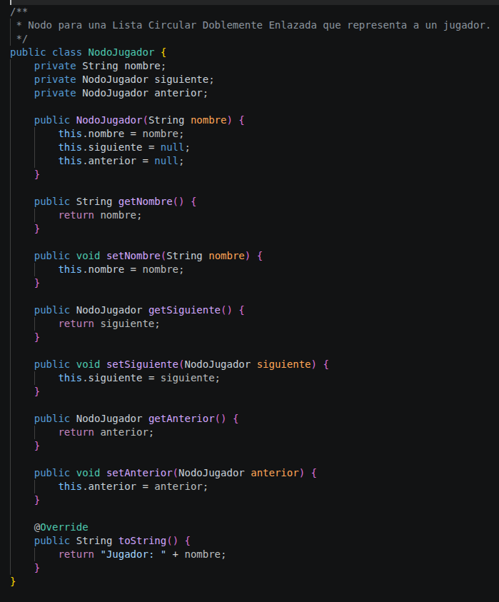

Clase ListaJuego
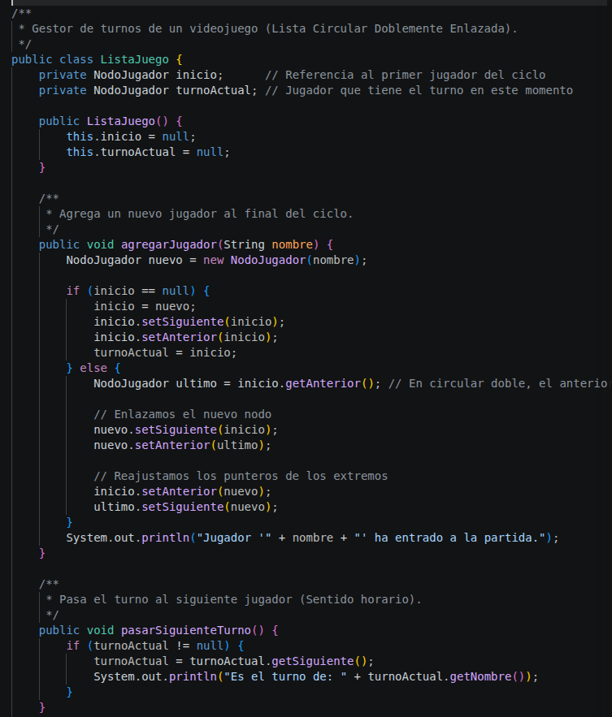
Métodos vistos en clase
- agregarJugador: Agregar un jugador a una lista doblemente enlazada circular, y mantener el turno actual correctamente.
- pasarSiguenteTurno: Pasa al siguiente jugador en la lista circular.
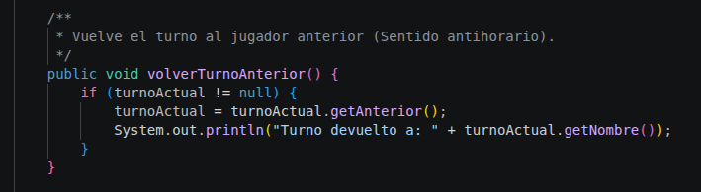
* volverTurnoAnterior: Al tener una lista circular doblemente enlazada se tiene referencia al elemento anterior, lo que permite regresar de turno.
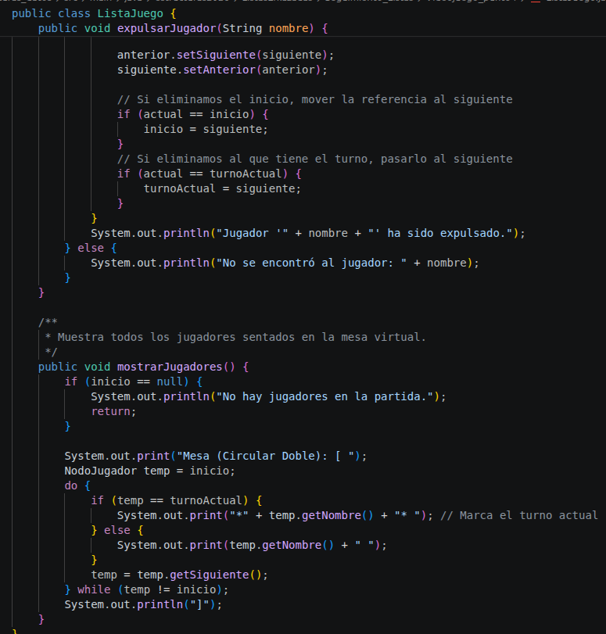
* expulsarJugador: buscar y eliminar un jugador de una lista doblemente enlazada circular, ajustando correctamente los enlaces y el turno.
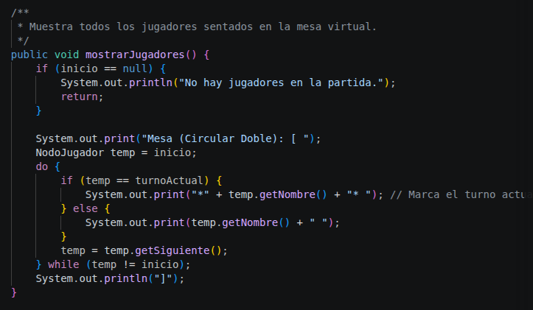
* mostrarJugadores: mostrar en pantalla todos los jugadores en la mesa, recorriendo una lista circular doblemente enlazada, y además marcar quién tiene el turno actual.

Clase PruebaJuego (Main)
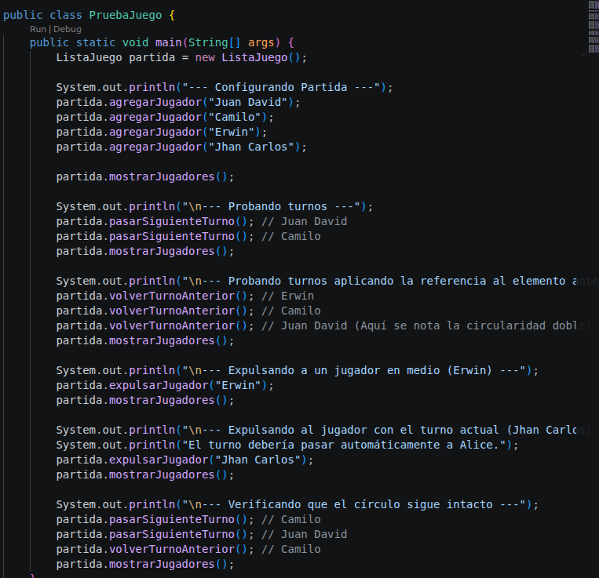

- Reflexión
En base a la situación planteada, la lista circular doblemente enlazada es adecuada porque permite cumplir una gran cantidad de funcionalidades gracias a su comportamiento; permite un ciclo infinito de turnos sin necesidad de reiniciar el recorrido. Además, permite el flujo bidireccional (moverse hacia adelante y atrás); aquí también usamos next y prev para tener la referencia al elemento que está siguiente y al que está anterior; permite la eliminación de jugadores sin romper el ciclo.

Usar otro tipo de estructura nos habría brindado una solución ineficiente e incapaz de cubrir todo lo pedido por el enunciado, ya sea por no ser cíclica o por no permitir un flujo bidireccional.

Preguntas a responder
Lo que se debe analizar
¿Se requiere un recorrido circular?
- Sí, después del último jugador, el turno debe volver al primer jugador, formando un ciclo.

¿Se necesita siguiente y anterior?
- Sí, es necesario tener una referencia del nodo anterior y el siguiente para poder saber quién juega después y quién jugó antes, por lo que el desplazamiento debe ser en ambas direcciones.

¿El sistema debe continuar indefinidamente?
- Sí, los turnos se repiten de manera continua mientras el juego siga activo.

¿Eliminar nodos intermedios debe ser sencillo?
- Sí, es una funcionalidad requerida en el sistema; un jugador puede ser expulsado en cualquier momento, incluso si está en medio de la secuencia; por lo tanto, eliminar nodos intermedios debe ser eficiente.

